Источники способностей и дарований детей – на кончиках их пальцев от пальцев, образно говоря, идут тончайшие ручейки, которые питают источник творческой мысли  Сухомлинский В.А.  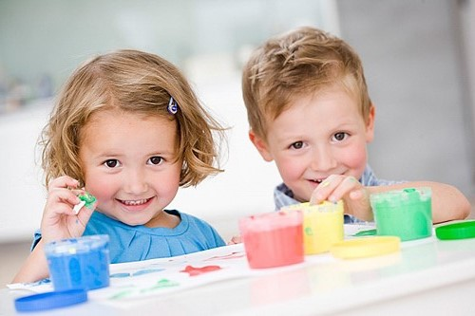 | Приглашаем, Вас, в изостудию «Веснушки»  Именно здесь дети учатся чувствовать прекрасное, познавать искусство и учатся творить.  Художественно – творческая деятельность детей проводится в уютной комнате. Здесь созданы все условия для творчества. Давайте вместе развивать у детей чувства прекрасного и знакомство с ним.  Здесь царит атмосфера спокойствия и доброжелательности, так необходимая дошколятам для реализации своих творческих задумок.  Вся работа строится на развитие творческого потенциала у детей, развитие стойкого интереса к изобразительному творчеству.  Если вы хотите чтобы ваш ребёнок вырос творческим – умеющим выбрать и перенести изобразительные средства в собственную творческую деятельность – приходите к нам! | 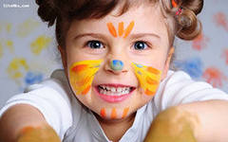  Уважаемые, родители и дошколята, приглашаем вас в изостудию «Веснушки»  30 января 2015 года.  Здесь вы можете принять участие, а так же получить консультативную помощь по изобразительной деятельности.  9.15.«Кораблик и ручеёк» -мл. возраст 10.30.«Планета Кругляндия» - предметное рисование  18.00.«Мы из детство» - нетрадиционная техника рисования для детей и родителей.  Муниципальное бюджетное дошкольное образовательное учреждение «Детский сад общеразвивающего вида с приорететным осуществлением художественно-эстетического развития детей № 62»  Приглашаем в изостудию  «Веснушки»  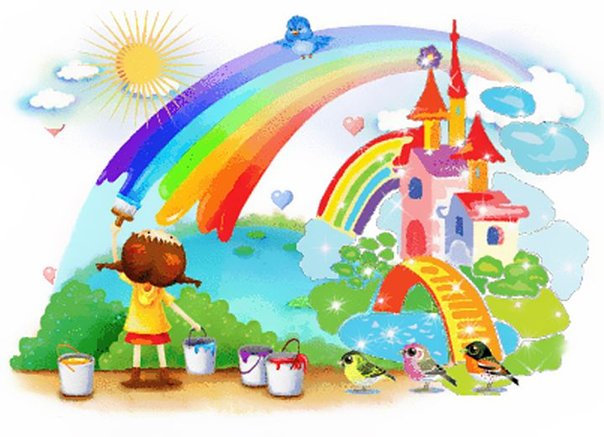  Руководитель изо:  Захарова Лариса Владимировна

